

Maison des Ligues

Mission 1 – Rapport de tests

# 

# 

# **Contraintes sur les dates.**

X - - - - - - - - - - - - - - - - - - - - - - - - - - - - - - - - - - - - - - - - - - - - - - - - - - -

|  |
| --- |
| alter table vacation add CONSTRAINT ckc_vacation_datevalide check ( HEUREDEBUT < HEUREFIN );" |

# Utilisation d’une contrainte check s’exécutant au moment de la création (solution la plus simple et efficace).

En effet, un trigger s’exécutant lors d’une opération, celui-ci devient intéressant en cas de réutilisation de la même contrainte tandis que côté application il faut faire un test avant d’appeler l’ordre d’insertion.

# **Utilisation des fonctionnalités codées pour remplir la Base de Données.**

X - - - - - - - - - - - - - - - - - - - - - - - - - - - - - - - - - - - - - - - - - - - - - - - - - - -

*Ajout d’un Atelier avec des Thèmes et Vacations correspondants*

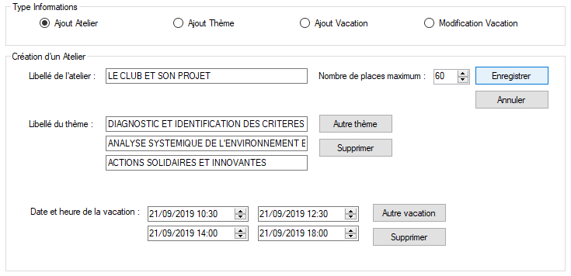

*Rajout de Thèmes à l’Atelier*

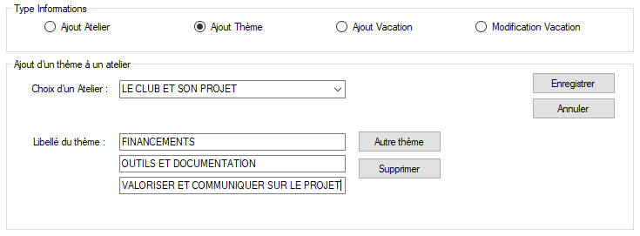

*Rajout d’une Vacation à l’Atelier*

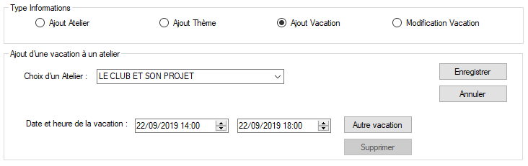

*L’atelier est bien inscrit dans la Base de Données…*



*…ainsi que ses Thèmes…*

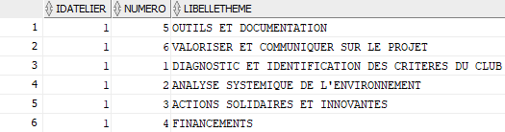

*…et ses Vacations.*

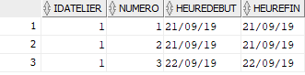

L’ajout d’Ateliers avec des Thèmes et des Vacations dans la Base de Données est donc opérationnel.